Лабораторная работа №5
Настройка рабочей среды

Цель работы
Освоить работу с менеджером паролей pass и менеджером конфигурационных файлов chezmoi, а также насторить их синхронизацию с репризиторием.

Теоретическое введение
Менеджер паролей pass Менеджер паролей pass — программа, сделанная в рамках идеологии Unix. Также носит название стандартного менеджера паролей для Unix (The standard Unix password manager). Основные свойства
Данные хранятся в файловой системе в виде каталогов и файлов. Файлы шифруются с помощью GPG-ключа. Структура базы паролей
Структура базы может быть произвольной, если Вы собираетесь использовать её напрямую, без промежуточного программного обеспечения. Тогда семантику структуры базы данных Вы держите в своей голове. Если же необходимо использовать дополнительное программное обеспечение, необходимо семантику заложить в структуру базы паролей. Семантическая структура базы паролей Рассмотрим пользователя user в домене example.com, порт 22. Отсутствие имени пользователя или порта в имени файла означает, что любое имя пользователя и порт будут совпадать:
example.com.pgp Соответствующее имя пользователя может быть именем файла внутри каталога, имя которого совпадает с хостом. Это полезно, если в базе есть пароли для нескольких пользователей на одном хосте:
example.com/user.pgp Имя пользователя также может быть записано в виде префикса, отделенного от хоста знаком @:
user@example.com.pgp Соответствующий порт может быть указан после хоста, отделённый двоеточием (:):
example.com:22.pgp example.com:22/user.pgp user@example.com:22.pgp Эти все записи могут быть расположены в произвольных каталогах, задающих Вашу собственную иерархию. Реализации
Утилиты командной строки На данный момент существует 2 основных реализации: pass — классическая реализация в виде shell-скриптов (https://www.passwordstore.org/); gopass — реализация на go с дополнительными интегрированными функциями (https://www.gopass.pw/). Дальше в тексте будет использоваться программа pass, но всё то же самое можно сделать с помощью программы gopass. Графические интерфейсы qtpass
qtpass — может работать как графический интерфейс к pass, так и как самостоятельная программа. В настройках можно переключаться между использованием pass и gnupg. gopass-ui
gopass-ui — интерфейс к gopass. webpass
Репозиторий: https://github.com/emersion/webpass Веб-интерфейс к pass. Написано на golang. Приложения для Android Password Store
URL: https://play.google.com/store/apps/details?id=dev.msfjarvis.aps Репозиторий с кодом: https://github.com/android-password-store/Android-Password-Store Документация: https://android-password-store.github.io/docs/ Для синхронизации с git необходимо импортировать ssh-ключи. Поддерживает разблокировку по биометрическим данным. Для работы требует наличия OpenKeychain: Easy PGP. OpenKeychain: Easy PGP
URL: https://play.google.com/store/apps/details?id=org.sufficientlysecure.keychain Операции с ключами pgp. Необходимо будет импортировать pgp-ключи. Не поддерживает разблокировку по биометрическим данным. Необходимо набирать пароль ключа. Пакеты для Emacs pass
Основной режим для управления хранилищем и редактирования записей. Emacs. Пакет pass Репозиторий: https://github.com/NicolasPetton/pass Позволяет редактировать базу данных паролей. Запуск:
M-x pass helm-pass
Интерфейс helm для pass. Репозиторий: https://github.com/emacs-helm/helm-pass Запуск:
M-x helm-pass Выдаёт в минибуфере список записей из базы паролей. При нажатии Enter копирует пароль в буфер. ivy-pass
Интерфейс ivy для pass. Репозиторий: https://github.com/ecraven/ivy-pass Управление файлами конфигурации Использование chezmoi для управления файлами конфигурации домашнего каталога пользователя. Общая информация
Сайт: https://www.chezmoi.io/ Репозиторий: https://github.com/twpayne/chezmoi Конфигурация chezmoi
Рабочие файлы Состояние файлов конфигурации сохраняется в каталоге
~/.local/share/chezmoi Он является клоном вашего репозитория dotfiles. Файл конфигурации ~/.config/chezmoi/chezmoi.toml (можно использовать также JSON или YAML) специфичен для локальной машины. Файлы, содержимое которых одинаково на всех ваших машинах, дословно копируются из исходного каталога. Файлы, которые варьируются от машины к машине, выполняются как шаблоны, обычно с использованием данных из файла конфигурации локальной машины для настройки конечного содержимого, специфичного для локальной машины. При запуске
chezmoi apply вычисляется желаемое содержимое и разрешения для каждого файла, а затем вносит необходимые изменения, чтобы ваши файлы соответствовали этому состоянию.
По умолчанию chezmoi изменяет файлы только в рабочей копии. Автоматически создавать файл конфигурации на новой машине При выполнении chezmoi init также может автоматически создать файл конфигурации, если он еще не существует. Если ваш репозиторий содержит файл с именем .chezmoi.$FORMAT.tmpl, где $FORMAT есть один из поддерживаемых форматов файла конфигурации (json, toml, или yaml), то chezmoi init выполнит этот шаблон для создания исходного файла конфигурации. Например, пусть ~/.local/share/chezmoi/.chezmoi.toml.tmpl выглядит так:
{{- $email := promptStringOnce . “email” “Email address” -}}
[data] email = {{ $email | quote }} При выполнении chezmoi init будет создан конфигурационный файл ~/.config/chezmoi/chezmoi.toml. promptStringOnce — это специальная функция, которая запрашивает у пользователя значение, если оно еще не установлено в разделе data конфигурационного файла. Чтобы протестировать этот шаблон, используйте chezmoi execute-template с флагами –init и –promptString, например:
chezmoi execute-template –init –promptString email=me@home.org < ~/.local/share/chezmoi/.chezmoi.toml.tmpl Пересоздание файл конфигурации Если вы измените шаблон файла конфигурации, chezmoi предупредит вас, если ваш текущий файл конфигурации не был сгенерирован из этого шаблона. Вы можете повторно сгенерировать файл конфигурации, запустив:
chezmoi init Шаблоны
Общая информация Шаблоны используются для изменения содержимого файла в зависимости от среды. Используется синтаксис шаблонов Go. Файл интерпретируется как шаблон, если выполняется одно из следующих условий: имя файла имеет суффикс .tmpl; файл находится в каталоге .chezmoitemplates. Данные шаблона Полный список переменных шаблона:
chezmoi data Источники переменных: файлы .chezmoi, например, .chezmoi.os; файлы конфигурации .chezmoidata.$FORMAT. Форматы (json, jsonc, toml, yaml) читаются в алфавитном порядке; раздел data конфигурационного файла. Способы создания файла шаблона При первом добавлении файла передайте аргумент –template:
chezmoi add –template ~/.zshrc Если файл уже контролируется chezmoi, но не является шаблоном, можно сделать его шаблоном:
chezmoi chattr +template ~/.zshrc Можно создать шаблон вручную в исходном каталоге, присвоив ему расширение .tmpl:
chezmoi cd $EDITOR dot_zshrc.tmpl Шаблоны в каталоге .chezmoitemplates должны создаваться вручную:
chezmoi cd mkdir -p .chezmoitemplates cd .chezmoitemplates $EDITOR mytemplate Редактирование файла шаблона Используйте chezmoi edit:
chezmoi edit ~/.zshrc Чтобы сделанные вами изменения сразу же применялись после выхода из редактора, используйте опцию –apply:
chezmoi edit –apply ~/.zshrc Тестирование шаблонов Тестирование с помощью команды chezmoi execute-template. Тестирование небольших фрагментов шаблонов:
chezmoi execute-template ‘{{ .chezmoi.hostname }}’ Тестирование целых файлов:
chezmoi cd chezmoi execute-template < dot_zshrc.tmpl Синтаксис шаблона Действия шаблона записываются внутри двойных фигурных скобок, {{ }}. Действия могут быть переменными, конвейерами или операторами управления. Текст вне действий копируется буквально. Переменные записываются буквально:
{{ .chezmoi.hostname }}
Условные выражения могут быть записаны с использованием if, else if, else, end:
{{ if eq .chezmoi.os “darwin” }}
darwin {{ else if eq .chezmoi.os “linux” }}
linux {{ else }}
other operating system {{ end }}
Удаление пробелов
Для удаления проблем в шаблоне разместите знак минус и пробела рядом со скобками:
HOSTNAME={{- .chezmoi.hostname }} В результате получим:
HOSTNAME=myhostname Отладка шаблона
Используется подкоманда execute-template:
chezmoi execute-template ‘{{ .chezmoi.os }}/{{ .chezmoi.arch }}’ Интерпретируются любые данные, поступающие со стандартного ввода или в конце команды. Можно передать содержимое файла этой команде:
cat foo.txt | chezmoi execute-template Логические операции
Возможно выполнение логических операций. Если имя хоста машины равно work-laptop, текст между if и end будет включён в результат:
common config
export EDITOR=vi
machine-specific configuration
{{- if eq .chezmoi.hostname “work-laptop” }} # this will only be included in ~/.bashrc on work-laptop {{- end }} Логические функции
eq: возвращает true, если первый аргумент равен любому из остальных аргументов, может принимать несколько аргументов; not: возвращает логическое отрицание своего единственного аргумента; and: возвращает логическое И своих аргументов, может принимать несколько аргументов; or: возвращает логическое ИЛИ своих аргументов, может принимать несколько аргументов. Целочисленные функции
len: возвращает целочисленную длину своего аргумента; eq: возвращает логическую истину arg1 == arg2; ne: возвращает логическое значение arg1 != arg2; lt: возвращает логическую истину arg1 < arg2; le: возвращает логическую истину arg1 <= arg2; gt: возвращает логическую истину arg1 > arg2; ge: возвращает логическую истину arg1 >= arg2. Переменные шаблона Чтобы просмотреть переменные, доступные в вашей системе, выполните:
chezmoi data Чтобы получить доступ к переменной chezmoi.kernel.osrelease в шаблоне, используйте:
{{ .chezmoi.kernel.osrelease }} Выполнение лабораторной работы Менеджер паролей pass
Установка Fedora
pass
dnf install pass pass-otp gopass
dnf install gopass Настройка Ключи GPG
Просмотр списка ключей:
gpg –list-secret-keys Если ключа нет, нужно создать новый:
gpg –full-generate-key Инициализация хранилища
Инициализируем хранилище:
pass init Синхронизация с git
Создадим структуру git:
pass git init Также можно задать адрес репозитория на хостинге (репозиторий необходимо предварительно создать):
pass git remote add origin git@github.com:/.git Для синхронизации выполняется следующая команда:
pass git pull pass git push Прямые изменения
Следует заметить, что отслеживаются только изменения, сделанные через сам gopass (или pass). Если изменения сделаны непосредственно на файловой системе, необходимо вручную закоммитить и выложить изменения:
cd ~/.password-store/ git add . git commit -am ‘edit manually’ git push Проверить статус синхронизации модно командой
pass git status Настройка интерфейса с броузером Для взаимодействия с броузером используется интерфейс native messaging. Поэтому кроме плагина к броузеру устанавливается программа, обеспечивающая интерфейс native messaging. Плагин browserpass
Репозиторий: https://github.com/browserpass/browserpass-extension Плагин для брoузера Плагин для Firefox: https://addons.mozilla.org/en-US/firefox/addon/browserpass-ce/. Плагин для Chrome/Chromium: https://chrome.google.com/webstore/detail/browserpass-ce/naepdomgkenhinolocfifgehidddafch. Интерфейс для взаимодействия с броузером (native messaging)
Репозиторий: https://github.com/browserpass/browserpass-native Gentoo:
emerge www-plugins/browserpass Fedora
dnf copr enable maximbaz/browserpass dnf install browserpass Сохранение пароля Добавить новый пароль
Выполните:
pass insert [OPTIONAL DIR]/[FILENAME] OPTIONAL DIR: необязательное имя каталога, определяющее файловую структуру для вашего хранилища паролей; FILENAME: имя файла, который будет использоваться для хранения пароля. Отобразите пароль для указанного имени файла:
pass [OPTIONAL DIR]/[FILENAME] Замените существующий пароль:
pass generate –in-place FILENAME Управление файлами конфигурации
Дополнительное программное обеспечение
Установите дополнительное программное обеспечение:
sudo dnf -y install
dunst
fontawesome-fonts
powerline-fonts
light
fuzzel
swaylock
kitty
waybar swaybg
wl-clipboard
mpv
grim
slurp Установите шрифты:
sudo dnf copr enable peterwu/iosevka sudo dnf search iosevka sudo dnf install iosevka-fonts iosevka-aile-fonts iosevka-curly-fonts iosevka-slab-fonts iosevka-etoile-fonts iosevka-term-fonts Установка Установка бинарного файла. Скрипт определяет архитектуру процессора и операционную систему и скачивает необходимый файл:
с помощью wget:
sh -c “$(wget -qO- chezmoi.io/get)” Создание собственного репозитория с помощью утилит Будем использовать утилиты командной строки для работы с github. Создадим свой репозиторий для конфигурационных файлов на основе шаблона:
gh repo create dotfiles –template=“yamadharma/dotfiles-template” –private Подключение репозитория к своей системе Инициализируйте chezmoi с вашим репозиторием dotfiles:
chezmoi init git@github.com:/dotfiles.git Проверьте, какие изменения внесёт chezmoi в домашний каталог, запустив:
chezmoi diff Если вас устраивают изменения, внесённые chezmoi, запустите:
chezmoi apply -v Использование chezmoi на нескольких машинах На второй машине инициализируйте chezmoi с вашим репозиторием dotfiles:
chezmoi init https://github.com//dotfiles.git Или через ssh:
chezmoi init git@github.com:/dotfiles.git Проверьте, какие изменения внесёт chezmoi в домашний каталог, запустив:
chezmoi diff Если вас устраивают изменения, внесённые chezmoi, запустите:
chezmoi apply -v Если вас не устраивают изменения в файле, отредактируйте его с помощью:
chezmoi edit file_name Также можно вызвать инструмент слияния, чтобы объединить изменения между текущим содержимым файла, файлом в вашей рабочей копии и измененным содержимым файла:
chezmoi merge file_name При существующем каталоге chezmoi можно получить и применить последние изменения из вашего репозитория:
chezmoi update -v Настройка новой машины с помощью одной команды Можно установить свои dotfiles на новый компьютер с помощью одной команды:
chezmoi init –apply https://github.com//dotfiles.git Через ssh:
chezmoi init –apply git@github.com:/dotfiles.git Ежедневные операции c chezmoi Извлеките последние изменения из репозитория и примените их
Можно извлечь изменения из репозитория и применить их одной командой:
chezmoi update Это запускается git pull –autostash –rebase в вашем исходном каталоге, а затем chezmoi apply. Извлеките последние изменения из своего репозитория и посмотрите, что изменится, фактически не применяя изменения
Выполните:
chezmoi git pull – –autostash –rebase && chezmoi diff Это запускается git pull –autostash –rebase в вашем исходном каталоге, а chezmoi diff затем показывает разницу между целевым состоянием, вычисленным из вашего исходного каталога, и фактическим состоянием. Если вы довольны изменениями, вы можете применить их:
chezmoi apply Автоматически фиксируйте и отправляйте изменения в репозиторий
Можно автоматически фиксировать и отправлять изменения в исходный каталог в репозиторий. Эта функция отключена по умолчанию. Чтобы включить её, добавьте в файл конфигурации ~/.config/chezmoi/chezmoi.toml следующее:
[git] autoCommit = true autoPush = true Всякий раз, когда в исходный каталог вносятся изменения, chezmoi фиксирует изменения с помощью автоматически сгенерированного сообщения фиксации и отправляет их в ваш репозиторий. Будьте осторожны при использовании autoPush. Если ваш репозиторий dotfiles является общедоступным, и вы случайно добавили секрет в виде обычного текста, этот секрет будет отправлен в ваш общедоступный репозиторий.

Выполнение лабораторной работы
1.Установка менеджера паролей pass и проверка наличия GPG-ключа.
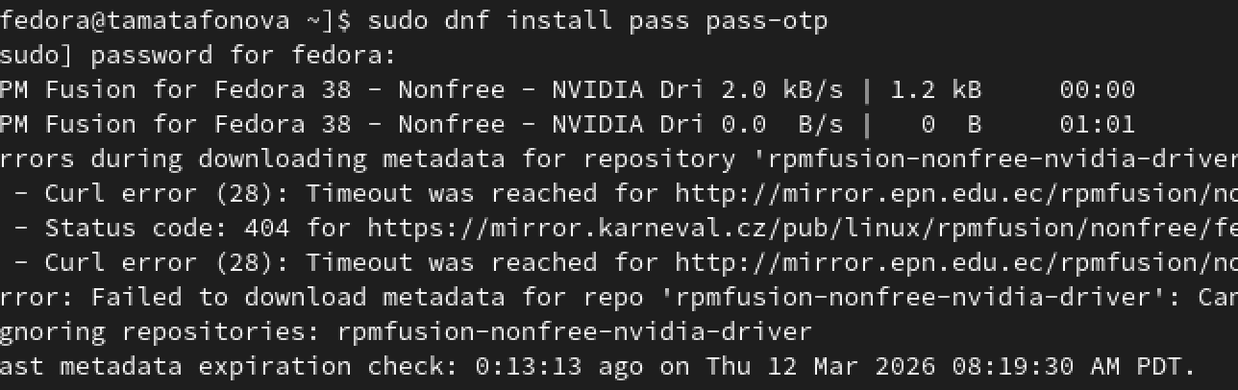
Установка pass и проверка GPG-ключа
2.Инициализация хранилища паролей. Создается директория с файлом, содержащим email владельца ключа.
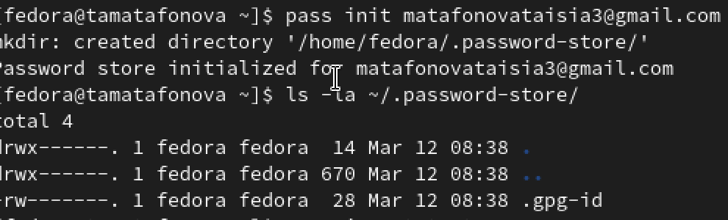
Инициализация хранилища
3.Добавление тестового пароля и его просмотр. Пароль успешно сохраняется и расшифровывается.
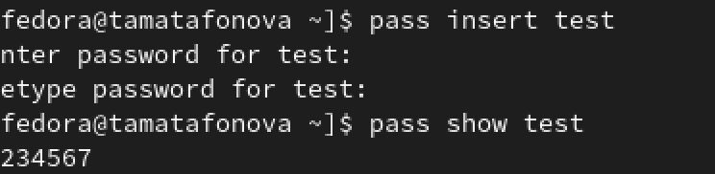
Добавление и проверка пароля
4.Инициализация Git-репозитория в хранилище паролей для отслеживания изменений.
Инициализация Git в хранилище
5.Подключение удаленного репозитория на GitHubи отправка зашифрованных паролей в облако.
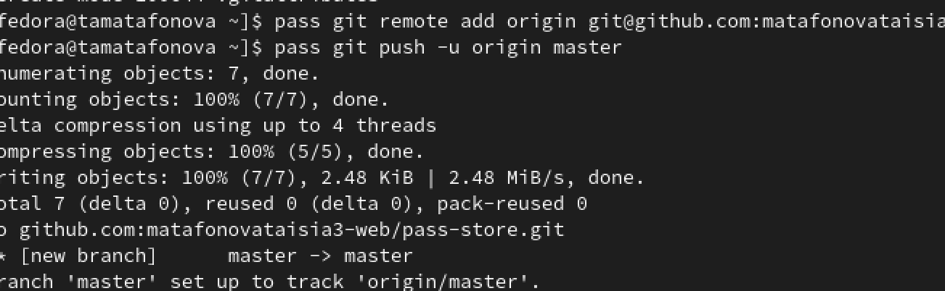
Подключение к GitHub и отправка
6.Установка менеджера конфигурационных файлов и проверка версии.
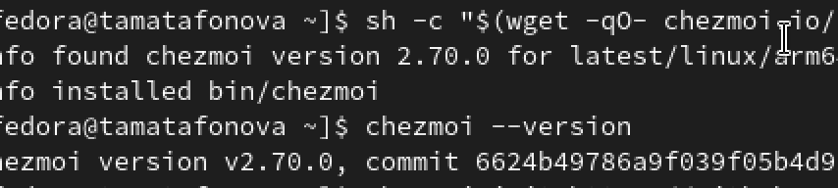
Установка chezmoi
7.Инициализация chezmoi с указанием удаленного репозитория dotfles на GitHub.
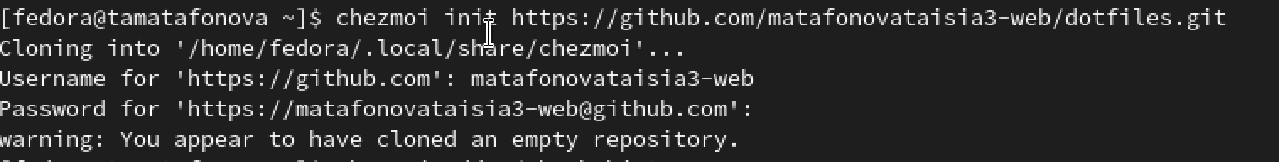
Инициализация chezmoi с GitHub
8.Добавление файла .bash_history под управление chezmoi и проверка его появления в рабочей директории.
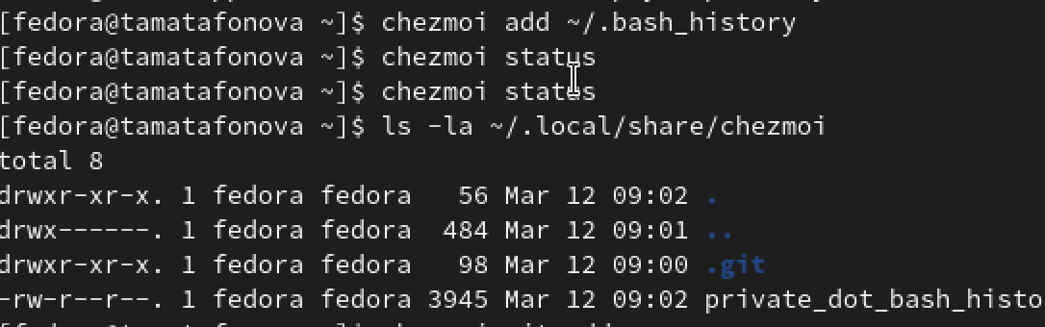
Добавление файла и проверка
9.Добавление файла в индекс Git, создание коммита и отправка конфигурационных файлов в удаленный репозиторий на GitHub.
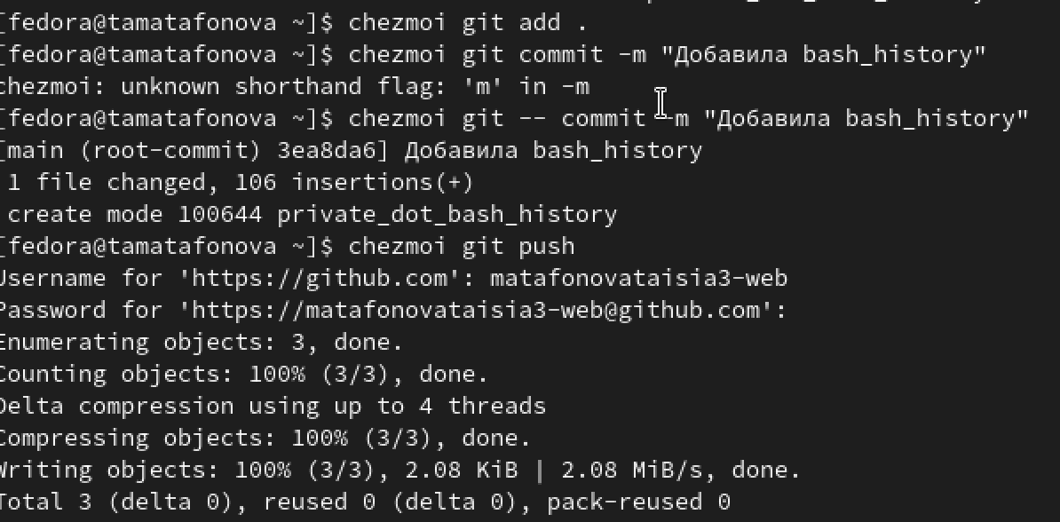
Сохранение в Git и отправка на GitHub
- Проверка успещной синхронизации: зашифрованные пароли и конфигурационные файлы сохранены в облаке.
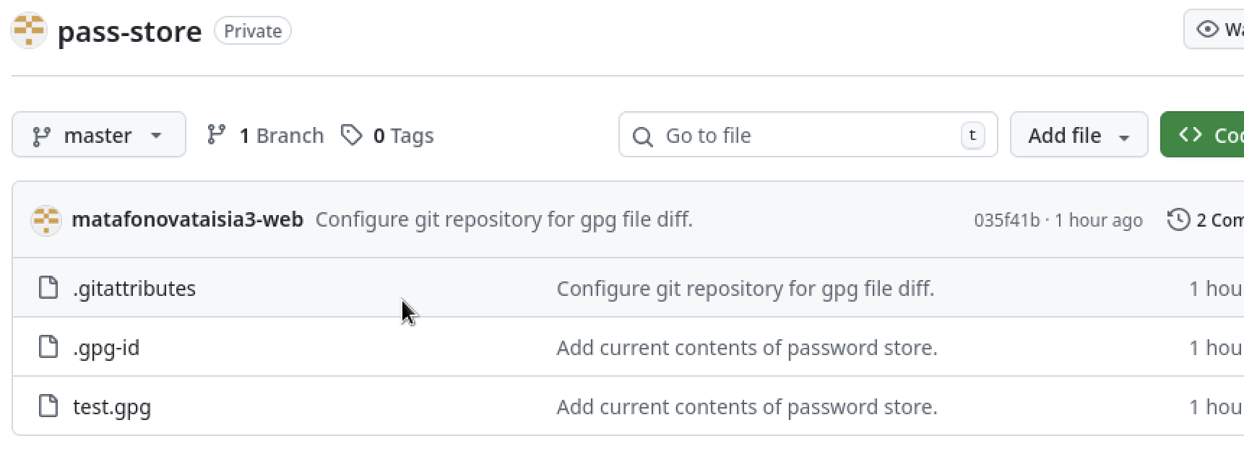
Проверка на GitHub

Выводы
В ходе выполнения лабораторной работы были изучены и настроенны два основных инструмента для управления данными в OC Fedora: менеджер паролей и менеджер конфигурационных файлов.

Список литературы
1.ТУИС РУДН “Лабораторная работа №5”

